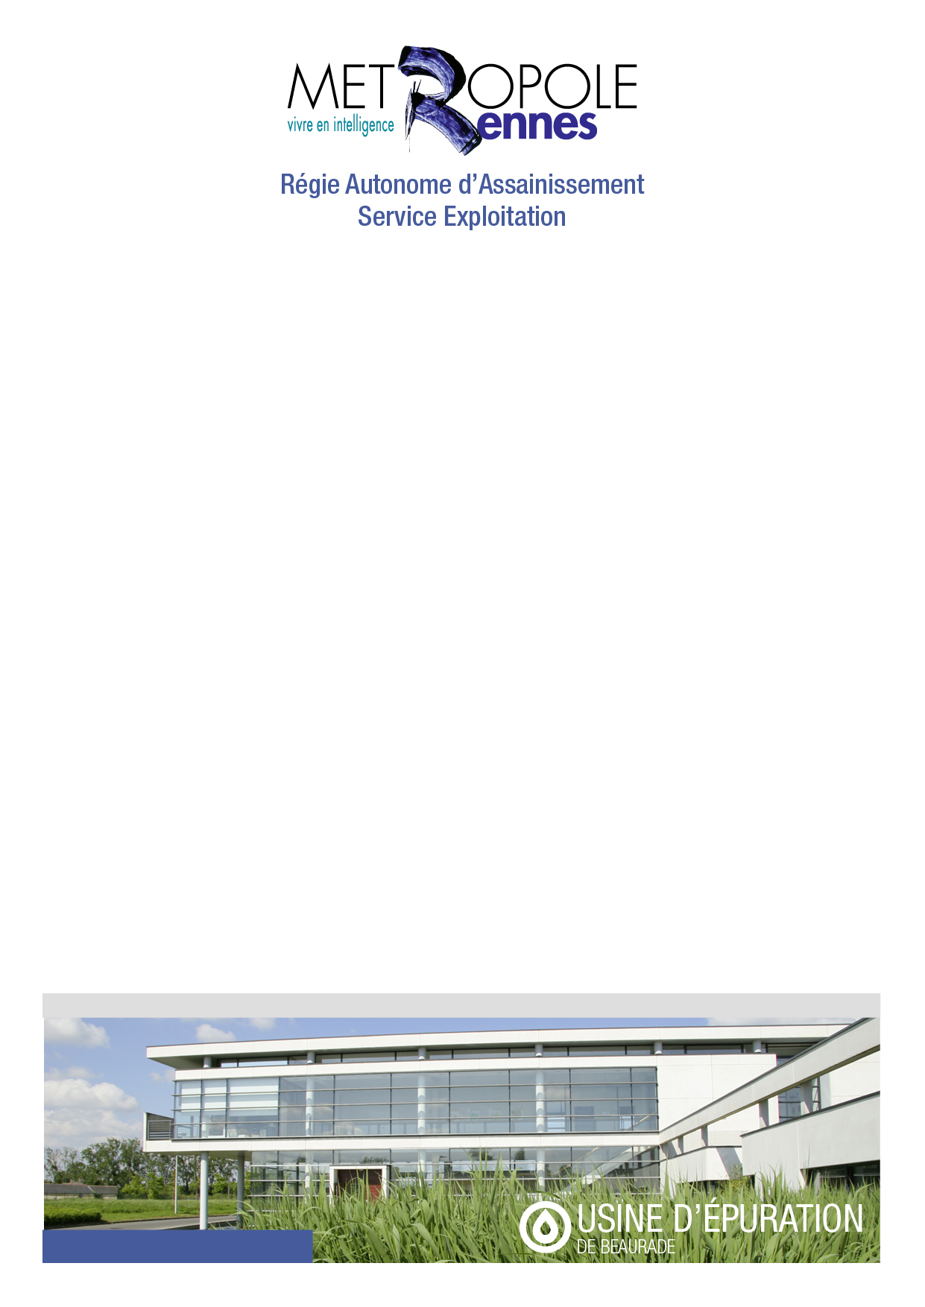

Dans un contexte d'expansion territoriale, la régie RENNES METROPOLE ASSAINISSEMENT qui assure la collecte et le traitement des eaux usées et pluviales, recrute en contrat saisonnier de droit privé un agent d'exploitation.

Dans ce cadre, vous serez amené à effectuer le suivi d'installations d'assainissement (stations d'épuration et postes de relèvement des eaux usées) sur le périmètre de la régie.

Vos activités principales :

* garantir le bon fonctionnement des équipements électromécaniques en effectuant les opérations de maintenance préventive de niveaux 1 (graissage, contrôle de niveaux, contrôles de pompe, …)
* réaliser les premiers diagnostics en cas de panne ou dysfonctionnement d'équipements
* garantir la dépollution des effluents en modifiant des réglages via l'ordinateur de supervision de l'usine sur la base de consignes de pilotage
* contrôler les bons réglages des installations en prélevant et analysant la qualité des eaux au quotidien
* gérer la mise en route et le suivi des filières de déshydratation des boues produites par les installations
* surveillez les stocks et réceptionner les livraisons de réactifs
* effectuer des rondes
* réaliser des opérations de nettoyages d'ouvrages et d'équipements

L'ensemble de ces missions sera effectué sous la responsabilité hiérarchique d'un technicien en suivant les modes opératoires qualité et dans le respect des consignes d'hygiène et de sécurité.

Titulaire d'un permis B, apte au travail en milieu insalubre, à la manutention de charges et au travail en hauteur.

Vous possédez une formation de type CAP ou BEP ou BAC en électromécanique, électricité industrielle ou maintenance industrielle.

Lieu d’embauche : station d’épuration Beaurade, chemin de la Prévalaye à Rennes.

Cycle de travail : 37.5h/sem (8h-11h45 ; 13h-16h45)

**Adresser une lettre de candidature accompagnée d’un CV, à Madame la Présidente de Rennes Métropole, prioritairement par mail à ……… ou par courrier à :**

**La Direction Assainissement 4 avenue Henri Fréville - 35031 RENNES Cedex**

**agent d'EXPLOITATION ASSAINISSEMENT**